

 

ROTINA DO BERCÁRIO

TERÇA-FEIRA 11-08-2020

**HORA DA CANÇÃO**

* Iniciar a aula com a leitura do livro: A Gatinha Lú. (Vídeo no blog)
* Atividade brincar com bolinhas na mesa, coordenação motora dos membros superiores. (Vídeo no blog)

Momento da higienização (troca de fraldas**)**

* Aula Extra

Educação física Mabbya (blog tia Mabbya)

 Hora do lanche 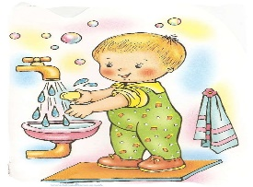Escovação e higienização  Soninho Momento da higienização

* Momento da música: Aquecimento Léo Meyga.( Vídeo no blog).

Saída.